**Café Com Serviços**

**Documento de Arquitetura de Software**

**Versão 1.0.0**

# Histórico da Revisão

| **Data** | **Versão** | **Descrição** | **Autor** |
| --- | --- | --- | --- |
| 17/05/2022 | 1.0.0 | Primeira versão do documento de arquitetura de software seus respectivos requisitos, estilos arquiteturais e modelos VCP. | Mairon Azevedo |
|  |  |  |  |
|  |  |  |  |
|  |  |  |  |

# **Índice Analítico**

**Histórico da Revisão** **2**

**Índice Analítico** **2**

**Documento de Arquitetura de Software** **3**

Introdução 4

Visões da Arquitetura 5

Visão dos casos de uso 5

Visões das classes participantes 6

Atendente 6

Emitir cupons de venda 7

Gerente 8

Manipular dados dos produtos 8

Emitir relatórios de total vendido 9

Emitir Relatórios sobre aniversários dos clientes 10

Emitir relatórios sobre a quantidade de produtos vendidos 10

Emitir relatório de vendas por período 12

Manipular dados dos clientes 13

Sistema 13

Visão Lógica 14

Diagrama de Pacotes da Arquitetura 14

# Documento de Arquitetura de Software

## Introdução

* 1. **Finalidade**

Este documento oferece uma visão geral arquitetural abrangente do sistema, usando diversas visões arquiteturais para representar diferentes aspectos do sistema. O objetivo deste documento é capturar e comunicar as decisões arquiteturais significativas que foram tomadas em relação ao sistema.

## Visões da Arquitetura

### Visão dos casos de uso

Os casos de uso do sistema Café Com Serviços serão listados abaixo.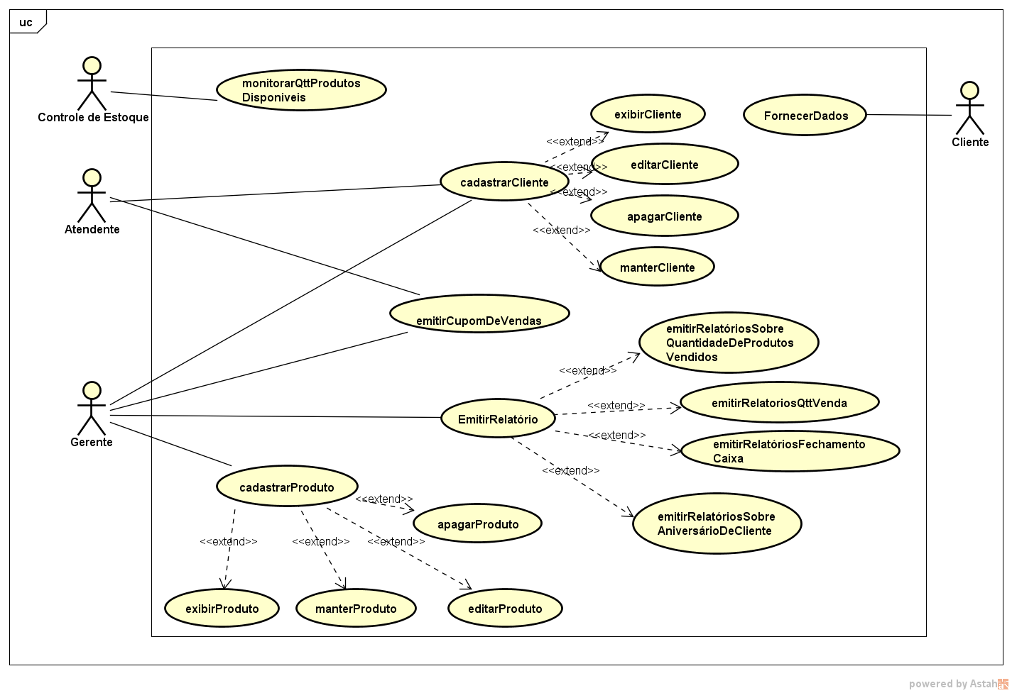

### Visões das classes participantes

#### Atendente

* Manipular dados dos clientes

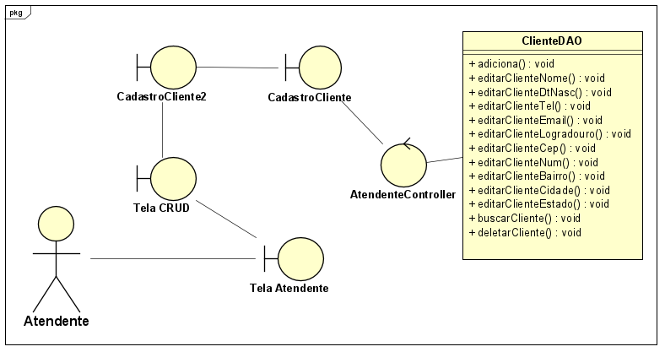

#### Emitir cupons de venda

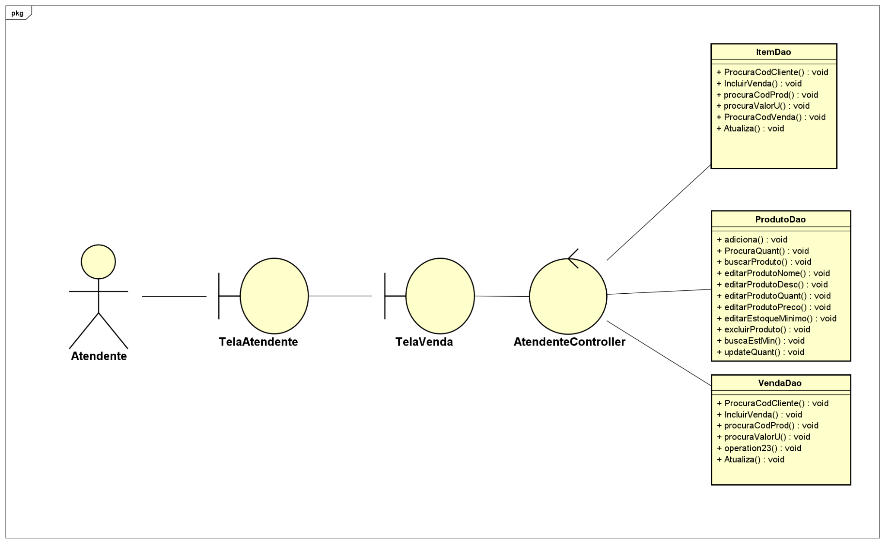

### Gerente

#### Manipular dados dos produtos

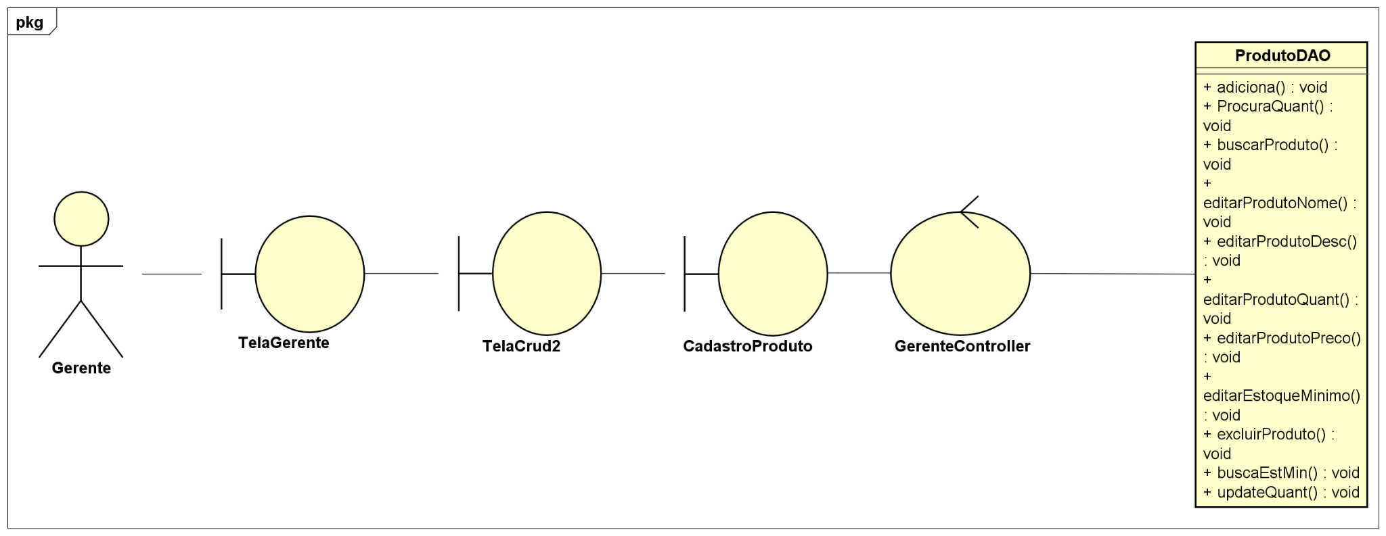

#### Emitir relatórios de total vendido

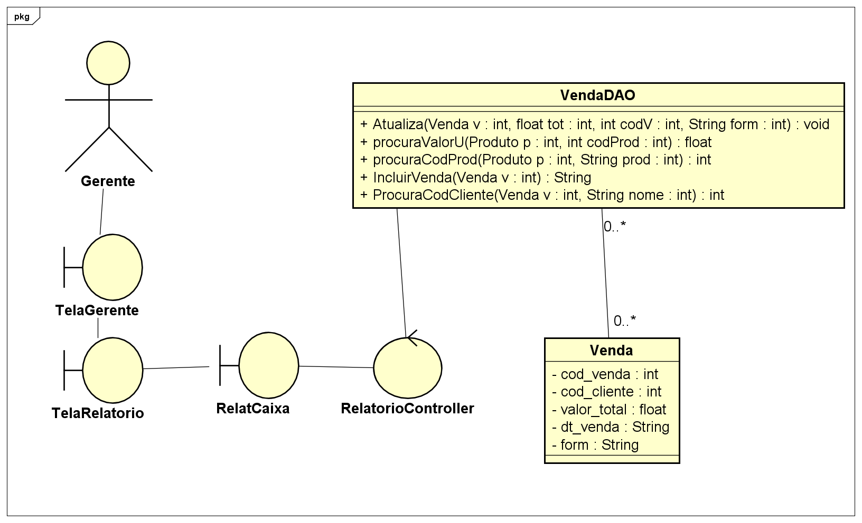

#### Emitir Relatórios sobre aniversários dos clientes

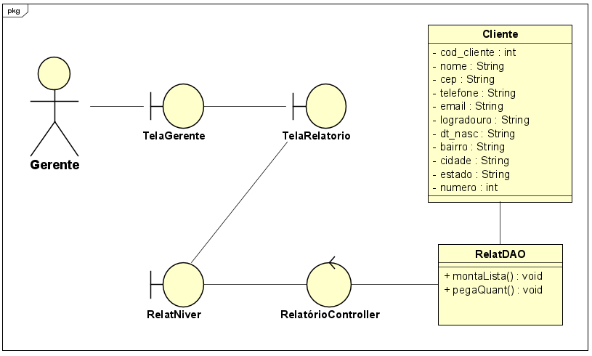

#### Emitir relatórios sobre a quantidade de produtos vendidos

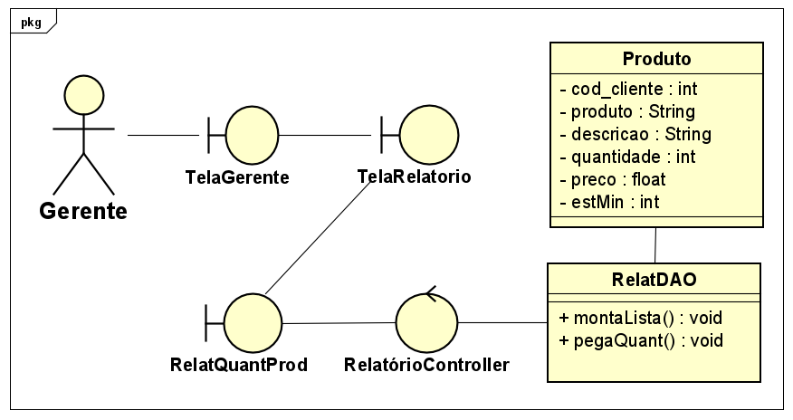

#### Emitir relatório de vendas por período

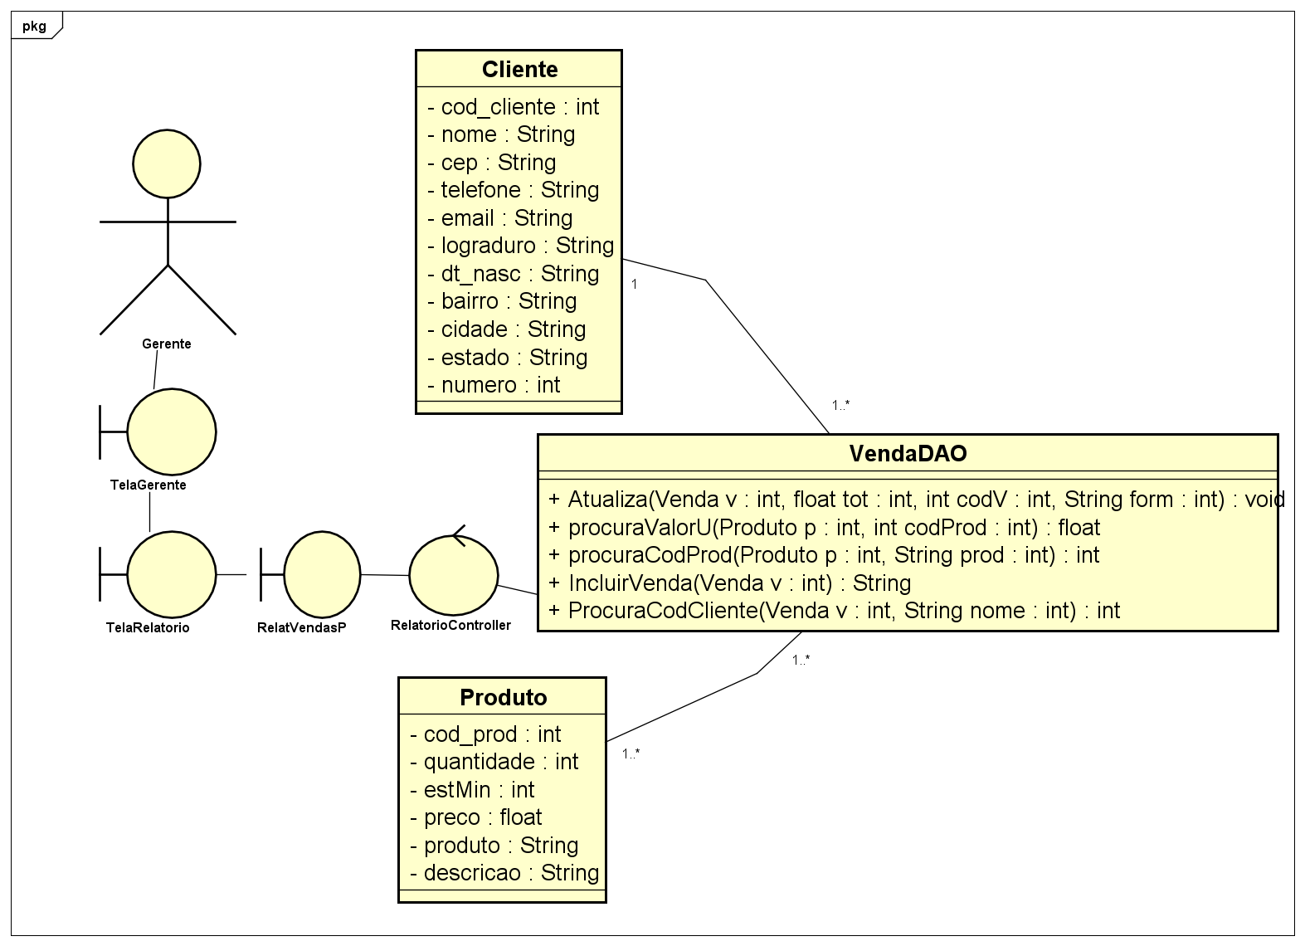

#### Manipular dados dos clientes

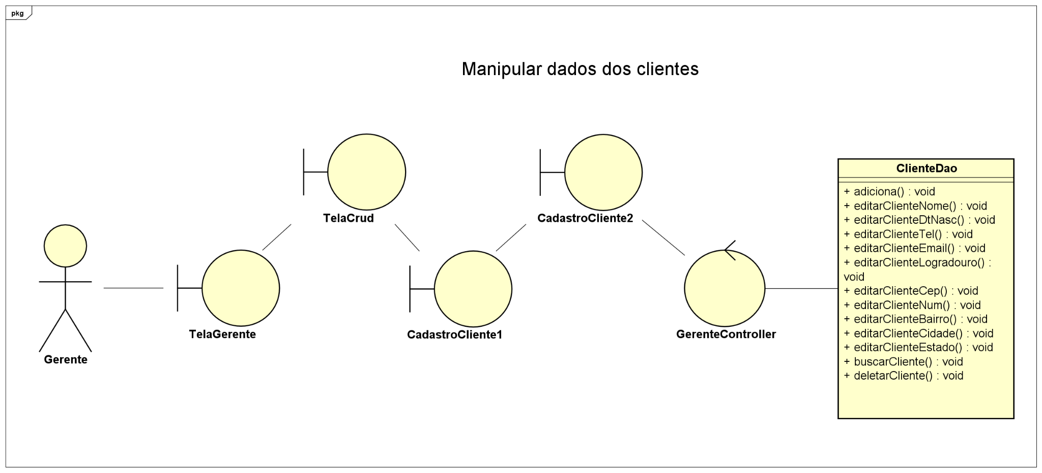

### Sistema

* Monitorar a quantidade de produtos disponíveis

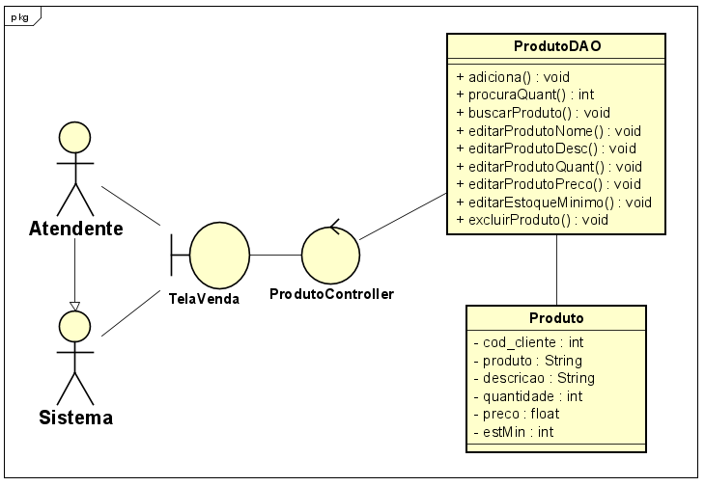

#### Visão Lógica

A visão lógica define a estrutura da arquitetura. Abaixo será especificado o padrão utilizado para o desenvolvimento do sistema, no caso: MVC, Microsserviços, Shared-data e Cliente-Servidor.

### Diagrama de Pacotes da Arquitetura

